BAB II
TINJAUAN PUSTAKA

  - Tinjauan Studi
Beberapa hasil dari penelitian yang saya lakukan adalah sebagai berikut :
- "Penerapan Data Mining Untuk Menentukan Besar Pinjaman Koperasi Simpan Pinjam "
Penelitian yang membahas tentang bagaimana caranya merancang sebuah aplkasi yang dimana menerapkan beberapa teknik data mining dalam suatu pendataan pinjaman di suatu Koperasi Simpan Pinjam di Kecamatan Boja. Tujuan dilakukannya penelitian ini yaitu untuk menyelesaikan permasalahan penentuan besar maupun kecilnya pinjaman yang akan di pinjam dari koperasi tersebut dengan data mining, karena metode yang digunakan pada umumnya masih menganalisis data nasabah dengan total berapa lama waktu yang dibutuhkan untuk para peminjam tersebut akan mengembalikan uangnya ke dalam target awal yang sudah dijanjikan. Teknik yang akan diterapkan dalam aplikasi yang dibuat adalah dengan cara pohon keputusan dan algoritma yang di pakai adalah algoritma C4.5.
- "Klasifikasi Masa Studi Mahasiswa Fakultas Teknik Informatika Universitas Gunadarma Depok, Jawa Barat Menggunakan Algoritma C4.5."
Penelitian ini membahas tentang pengklasifikasian Fasilitas Kesehatan Provinsi di Indonesia. Penelitian dilakukan dengan menggunakan metode pohon keputusan dan algoritma C4.5. data yang digunakan sebanyak 9.993 data fasilitas kesehatan yang telah lulus dari total data 10533 data yang ada. Atribut yang digunakan terdiri dari Jumlah provinsi, Nama Kota, Nama Fasilitas, Nilai Fasilitas.
- "Penerapan Algoritma C4.5. Untuk Penentuan Jumlah Provinsi dari Fasilitas Kesehatan"
Penelitian ini membahas tentang penggunaan pendataan teknik kasifikasi data mining dengan menggunakan algortima C4.5. yang ditetapkan dalam menentukan nama provinsi dalam bidang kesehatan yang akan diperoleh saat melakukan pendataan terhadap nama fasilitas sesuai dengan nilai fasilitas yang terdapat dalam fasilitas tersebut. Parameter digunakan sebgai data pemilihan kota/provinsi pada tahun 2019/2020. Hasil eskperimen dan evaluasi menunjukan tingkat cross validation, yaitu 97,5% dan tanpa cross validation, yaitu 91,17%
- "Klasifikasi Data Nasabah Sebuah Asuransi menggunakan Algoritma C4.5."
Penelitian ini membahas tentang pengklasifikasian data nasabah pada sebuah pinjaman yang akan disalurhakn sehungga dapat menenmukan pola status peminjam sebagai bahan analisis dalam menentukan jumlah waktu atau tenggat waktu yang akan diambil untuk masa mendatang. Atribut yang digunakan dalam penelitian ini adalah penghasilan, jumlah waktu, tenggat waktu, nominal pinjaman, dan cara pembayan. Hasil yang didapat dalam penelitian ini adalah aplikasi yang dapat menyimpaan beberapa data yang dimana pinjaman yang sudah dilakukan kedapa seseorang, agar bukti sewaktu peminjaman masih ada dengan menggunakan bunga sebesar 2% dalam peminjaman, dan supaya bisa mengetahui berapa pembayaran yang harus dilakukan setiap bulannya ketika sudah mendapatkan bunga 2% dengan jumlah rata - rata pinjaman yang diberikan.
Dari beberapa penelitian terkait yang telah disebutkan diatas, maka didapatkan state of the art sebagai berikut :
Tabel 2.1 State Of The Art
No | Judul | Penulis | Tahun | Ringkasan
 | Penerapan Data Mining Untuk Menentukan Besar Pinjaman Koperasi Simpan Pinjam | Indi Nadya Syahfitri | 2017 | Perancangan aplikasi dengan teknik data mining menggunakan algoritma C4.5. untuk pendataan criteria besar kecil
 | Klasifikasi Masa Studi Mahasiswa Fakultas Teknik Informatika Universitas Gunadarma Menggunakan Algoritma C4.5. | Kemal Ade Sekarwati | 2019 | Metode pohon keputusan dan algoritma C4.5. untuk menghitung total fasilitas kesehatan di Indonesia
 | Penerapan Algoritma C4.5. Untuk Penentuan Jumlah Provinsi dari Fasilitas Kesehatan | Kemal Ade Sekarwati | 2019 | Menerapkan algoritma C4.5 untuk menunjukan berapa persen total fasilitas kesehatan yang sudah lulus uji tahap
 | Klasifikasi Data Nasabah Sebuah Asuransi menggunakan Algoritma C4.5. | Larissa Navia Rani | 2016 | Mengklasifikasi data nasahab menggunakan algoritma C4.5 agar dapat mencari pola nasabah dalam menentukan calon nasabah di masa mendatang

  - Tinjauan Pustaka
    - Koperasi Simpan Pinjam
Koperasi simpan pinjam merupakan lembaga keuangan non bank yang bertugas memberikan pelayanan kepada masyarakat berupa pinjaman uang, simpanan sukarela, simpanan wajib, simpanan inti, dan berbagai instansi pemerintah yang mengalami kelebihan dana.
Jenis - jenis produk pinjaman yang ada di koperasi simpan pinjam :
- Pinjaman Musiman
Pinjaman musiman adalah pinjaman yang dipinjamkan kepada anggota atau calon anggota setiap bulan sebagai modal kerja. Setiap bulan, debitur hanya perlu membayar bunga dan pembayaran produk pinjaman utama pada akhir jangka waktu atau jatuh tempo.
- Pinnjaman Angsuran
Pinjaman angsuran adalah pinjaman yang diberikan kepada anggota atau pemangku kepentingan sebagai modal kerja sampai dengan 84 bulan atau 7 tahun secara angsuran atau angsuran.
    - Data
Sebuah Dataset adalah kumpulan dari berbagai objek dan atribut. Atribut juga dikenal sebagai variabel, bidang, karakteristik, atau fitur. Meskipun objek adalah kumpulan dari berbagai atribut. Objek juga dikenal sebagai kumpulan data, titik, kasus, sampel, entitas, atau instance.
Tipe - Tipe dari himpunan data (data-set) anatara lain :
- Data Matrix
Jika objek data memiliki kumpulan atribut numerik yang sama, objek data dapat ditampilkan sebagai titik dalam ruang multidimensi, dan setiap dimensi mewakili atribut yang berbeda.
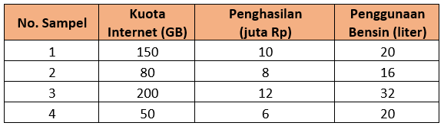
Gambar 2.1 Contoh Data Matrix
- Data Dokumen
Untuk tipe data dokumen, setiap dokumen adalah "konsep" vektor. Setiap suku merupakan komponen dari vektor. Nilai setiap komponen menunjukkan berapa kali istilah muncul dalam dokumen.
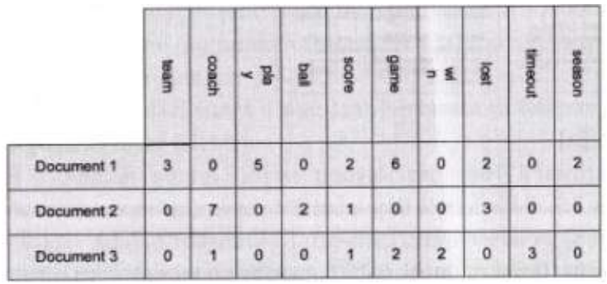
Gambar 2.2 Contoh Data Dokumen

- Data Transaksi
Data transaksi adalah jenis catatan khusus di mana setiap catatan (transaksi) berisi satu set item.
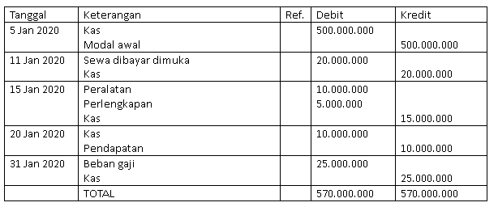
Gambar 2.3 Contoh Data Transaksi
- Data Graf
Data graf adalah data graf yang terdiri dari simpul (node) dan ridge (tepi).
    - Data Mining
Data mining adalah proses menganalisis dan mengekstrak pengetahuan secara otomatis menggunakan satu atau lebih teknik pembelajaran komputer.
Data mining adalah proses interaktif dan interaktif untuk menemukan pola atau model yang benar-benar baru yang dapat dengan mudah dipahami dari database yang sangat besar (large databases).
Data mining mencari database untuk data, tren, atau pola yang diinginkan untuk membuat keputusan di masa depan. Pola ini dikenali oleh alat tertentu yang berguna saat menganalisis data dengan alat pendukung lainnya.
Data mining dibagi menjadi beberapa kelompok berdasarkan tugas yang dapat dilakukan, yaitu :
- Penjelasan
Peneliti mungkin perlu mencari data, menganalisis seluruh data, atau menemukan gambaran lengkap tentang pola dan tren yang unik untuk data yang diperoleh. Penjelasan pola dan tren seringkali memiliki kekuatan penjelas yang mengarah pada penemuan pola dan tren dalam data hasil analisis.
- Estimasi
Estimasi mirip dengan klasifikasi, kecuali bahwa variabel target ditentukan secara numerik daripada kategoris. Model dibangun dengan dataset lengkap yang memberikan nilai variabel sebagai nilai target yang diprediksi. Pada pemeriksaan selanjutnya, nilai estimasi variabel target diperoleh dari data yang diperoleh berdasarkan nilai variabel prediktor.
- Prakiraan
Prakiraan mirip dengan klasifikasi dan perkiraan, kecuali bahwa nilai dalam hasil data diprediksi di masa depan. Anda juga dapat memprediksi hasil dari data Anda menggunakan beberapa metode dan teknik yang digunakan untuk klasifikasi dan estimasi.
- Klasifikasi
Mendapatkan variabel target untuk kategori.
- Pengelompokan
Clustering adalah pengelompokan data, mengamati atau memperhatikannya, dan membentuk kelas objek yang memiliki kesamaan. Cluster adalah kumpulan dataset yang memiliki kesamaan satu sama lain.
- Asosiasi
Tugas mengasosiasi dalam data mining adalah menemukan atribut-atribut yang muncul pada saat yang bersamaan. Dalam dunia bisnis, lebih sering disebut analisis keranjang pasar.
Proses Knowledge Discovery (KDD) dalam database yang merupakan tahapan proses saat menggunakan data mining adalah sebagai berikut:
- Ketahui domain aplikasi dan pahami untuk menelepon pengetahuan sebelumnya dan apa target pengguna.
- Buat kumpulan data target yang berisi pemilihan data dan fokus pada subset data.
- Pembersihan konversi data mencakup opsi penghapusan kebisingan, outlier, nilai yang hilang, dan pemilihan dan pengurangan fitur ukuran.
- Penggunaan algoritma data mining yang terdiri dari asosiasi, sekuensial, klasifikasi, pengelompokan, dll.
- Menafsirkan, mengevaluasi, dan memvisualisasikan pola ada yang baru dan menarik

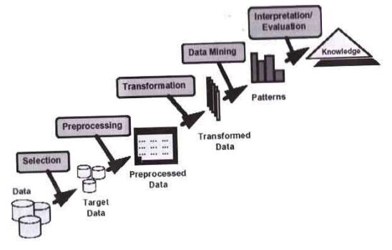
Gambar 2.4 Proses Data Mining

Faktor-faktor yang mendorong kemajuan luar biasa dalam penambangan data adalah:
- Pertumbuhan arsip yang cepat.
- Penyimpanan data di gudang data untuk memberikan akses seluruh perusahaan ke database terpercaya.
- Akses data melalui navigasi web dan internet semakin meningkat.
- Pengembangan teknologi perangkat lunak untuk data mining.
    - Klasifikasi
Klasifikasi adalah contoh model atau proses penambangan data, dan klasifikasi diberikan sekumpulan data yang bertujuan untuk mengklasifikasikan model ke dalam kategori atau kelas yang sesuai. Kemudian gunakan model ini untuk mengklasifikasikan record yang model kelasnya sebelumnya tidak diketahui.
Komponen-komponen utama dari porses klasifikasi anatara lain :
- Kelas, merupakan variabel terikat yang merepresentasikan label hasil klasifikasi data.
- Prediktor adalah variabel independen dari model berdasarkan karakteristik atribut data yang diklasifikasikan.
- Dataset pelatihan adalah dataset lengkap yang berisi kelas prediktor yang melatih model sehingga dapat dikelompokkan ke dalam kelas yang benar.
- Dataset eksperimental adalah plot data yang berisi beberapa dataset yang dikelompokkan menjadi sebuah model dengan mengetahui akurasi dan model yang dibuat.
    - Pohon Keputusan
Decision Tree adalah klasifikasi dan teknik prediksi yang sangat kuat dan terkenal untuk mengubah fakta yang sangat besar menjadi aturan yang diterapkan dalam Decision Tree ini. Pohon keputusan juga membantu Anda menjelajahi data dan menemukan hubungan tersembunyi antara sekumpulan variabel input potensial yang merupakan variabel target. Pohon keputusan dapat menggabungkan eksplorasi data dan pemodelan data, sehingga berguna untuk mengambil langkah-langkah awal proses pemodelan, yang dipilih dari awal hingga akhir, berbeda dengan teknik lainnya.
Pohon keputusan adalah struktur yang dapat digunakan untuk membagi kumpulan data besar menjadi kumpulan kumpulan data yang lebih kecil dengan menerapkan beberapa aturan keputusan. Untuk setiap seri split, anggota dataset akan menghasilkan dengan anggota lainnya.
Algoritma yang digunakan untuk membangun pohon keputusan adalah algoritma ID3, CART, dan C4.5 (pengembangan algoritma ID3).
Proses pembuatan pohon keputusan dengan mengubah bentuk data menjadi model pohon, mentransformasikan model menjadi aturan, dan menyederhanakan aturan.
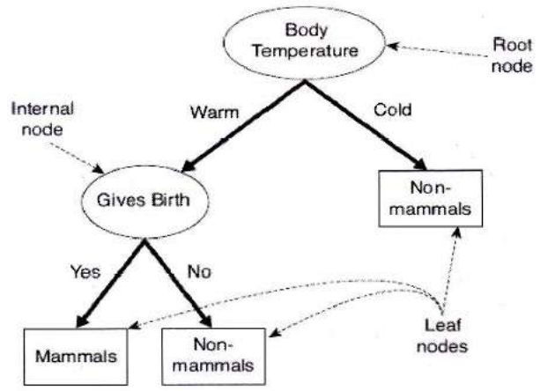
Pada pohon keputusan terdapat 3 jenis nose, yaitu :
- Rote Node, adalah simpul atas. Node ini tidak memiliki entri dan tidak dapat memiliki jalan keluar atau beberapa jalan keluar.
- Internal Node, adalah simpul cabang. Node ini memiliki satu input dan setidaknya dua output.
- Leaf Node atau Terminal Node, adalah simpul terakhir. Node ini hanya memiliki satu input dan tidak ada output.
    - Algoritma C4.5
Algoritma C4.5 merupakan sekumpulan algoritma pohon keputusan (decision tree). Algoritma ini memiliki input berupa contoh dan contoh pelatihan. Contoh pelatihan data sampel yang digunakan untuk membangun pohon yang divalidasi. Sampel, di sisi lain, adalah beberapa bagian data yang nantinya akan digunakan sebagai analisis parameter saat mengklasifikasikan data.
Algoritma C4.5 merupakan evolusi lebih lanjut dari algoritma ID3 dan dikembangkan untuk mengatasi beberapa data yang hilang atau rusak dalam file data yang disiapkan. Algoritma C4.5 memiliki kelebihan yaitu mudah dipahami, fleksibel, dan menarik karena dapat dijelaskan dari perspektif telepon (gambar) pengambilan keputusan.
Secara umum algoritma C4.5 untuk membangun pohon keputusan adalah sebagai berikut :
- Pilih atribut sebagai akar.
- Buat cabang untuk tiap-tiap nilai.
- Bagi kasus dalam cabang.
- Ulangi proses untuk setiap cabang sampai semua kasus pada cabang memiliki kelas yang sama.
Untuk memilih atribut sebagai root, didasarkan pada nilai boost tertinggi dari atribut yang ada. Rumus berikut digunakan untuk menghitung keuntungan.
Keterangan:
S : himpunan kasus
A : atribut
n : jumlah partisi atribut A
|Si|: jumlah kasus pada partisi ke-i
|S| : jumlah kasus dalam S

Sedangkan untuk menghitung entropy digunakan rumus :
Keterangan:
S: himpunan kasus
A: fitur
n: jumlah partisi S
pi: proporsi dari 𝑆𝑖 terhadap S

    - Tahapan Data Mining Dalam Penellitian
Beberapa tahapan data mining pada penelitian diantaranya :
- Mempersiapkan data-data yang akan digunakan dalam penelitian, Misal, data nominal pinjaman dan data pengajuan pinjaman.
- Melakukan pengolahan data awal atau pembersihan data, yaitu dengan menentukan atribut apa saja yang akan digunakan dan diperlukan dalam penelitan, menghilangkan atribut yang tidak diperlukan dan membersihkan data yang kosong maupun data lama yang sudah tidak digunakan kembali, Misal, atribut bank pinjaman, data pinjaman uang lama, dan sebagainya.
- Membagi data menjadi dua bagian yaitu 75% data training dan 25% data testing dari kesuluran data.
- Penerapan algoritma C4.5 pada data dengan menghitung nilai pinjaman atau nominal pinjaman dari entropy dan gain. Nilai gain tertinggi akan digunakan sebagai akar dari awal pinjaman.
- Pembuatan pohon keputusan dari hasil entropy dan gain.
- Pembuatan data dari pohon keputusan untuk melengkapi data pinjaman yang masih kosong.
- pembuatan database untuk penyimpanan data yang sudah terkumpul dalam satu file.
- penghitungan nilai total pinjaman dengan total bunga yang akan didapatkan dari hasil berapa lama akan meminjam.

